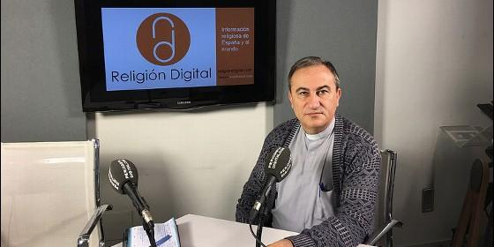
José Miguel González

"Me siento y soy un sacerdote español misionero en Cuba desde hace 17 años"

José Miguel González: "En Cuba la Iglesia es muy respetada como punto de referencia para muchas cosas"

"No hubo persecución directa contra la Iglesia, pero sí una especie de marginación"
José Manuel Vidal, 19 de abril de 2017 a las 20:00
Del futuro Dios dirá, pero es difícil. A corto plazo, yo no veo que vayamos a mejorar ni que vaya a haber una subida en el número de vocaciones

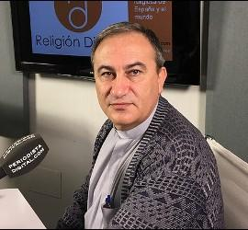
“Me siento un sacerdote español misionero en Cuba”
(José M. Vidal).- El teólogo y sacerdote placentino, José Miguel González, lleva 17 años de misionero en La Habana y conoce perfectamente a la Iglesia cubana. Una Iglesia que no fue perseguida, pero si marginada, aunque sigue siendo una institución "muy respetada" y "punto de referencia". Una Iglesia con una alarmante escasez de sacerdotes, para una población de "muchos bautizados, pero pocos evangelizados".
José Miguel, bienvenido a Religión Digital.
Muchas gracias por la invitación.
17 años en Cuba es un periodo largo. ¿Ya eres más cubano que español?
Uno nunca se olvida de sus raíces, del lugar donde nació y ha vivido sus primeros años de la vida. Pero, como decía mi abuela, "se es de donde se nace y de donde se pace". Es decir, de donde se vive. Y, ciertamente, después de casi 17 años como misionero en Cuba, he de decir que me siento muy cubano, de adopción y de vivencia.
¿Qué te queda de la Iglesia de Plasencia? ¿Te sientes vinculado? Ahora estáis sin obispo.
Claro.
¿Sigues teniendo amigos?
Claro, claro. Siempre que vengo de vacaciones, o por otros motivos, que es una o dos veces alt año, contacto con el obispo. En este caso, con el vicario que está haciendo las veces de obispo. Y comparto. Próximamente, va a haber allí un encuentro de pastoral misionera de las tres diócesis extremeñas, y yo estaré presente dando mi testimonio.
Me siento un sacerdote español misionero en Cuba. Nunca he querido incardinarme allá, porque mi Iglesia madre, la que me parió, es la Iglesia de España. Y en concreto, donde me incardiné, que es la diócesis de Plasencia.
Aunque estudié en Toledo y soy de Salamanca, me sigo sintiendo vinculado a la diócesis de Plasencia.
Estudiaste también en Roma. ¿Qué especialidad?
El obispo de Plasencia, en aquél momento don Carlos López, antes obispo de Salamanca, me envió a Roma en el año 94. Hice la licenciatura en Teología dogmática, y luego la tesis doctoral, que concluí en el año 2000 en la Universidad Gregoriana con la dirección del profesor Luís Ladaria, que actualmente es monseñor Ladaria, secretario de la Congregación para la Doctrina de la Fe.
¿Te llega ayuda de tu diócesis para tu parroquia en La Habana?
Sí, dentro de las posibilidades de la Diócesis de Plasencia, que desde el punto de vista económico no es de las más potentes en España. Sigo teniendo la vinculación pastoral, y también en cuanto a los organismos que hay para recibir ayudas para la parroquia.
¿Por qué decides irte a Cuba?
Es una historia un poco larga. Desde que era seminarista sentí la vocación de ser misionero, de ser sacerdote en los sitios más necesitados. Y quizás, esa fe fuera la razón de que en un momento determinado, llamado por el recién nombrado obispo de Plasencia, que era mi rector en Toledo, me incardiné en Plasencia porque era una diócesis más necesitada de sacerdotes.
Ya de seminarista, había tenido una experiencia misionera en Perú durante el verano del 86. En aquellos tiempos, Perú estaba muy afectada por Sendero Luminoso. Yo vi las huellas trágicas del terrorismo en Perú.
Después, en mis primeros años de sacerdote, estando de vacaciones (era vicerrector del seminario de Plasencia y podía disponer de unas vacaciones de verano un poco más largas), visité Ecuador y estuve a punto de quedarme en un vicariato de la selva. Pero no cuajó por una serie de circunstancias.
Don Carlos me mandó a Roma. Yo seguí con la inquietud misionera. En Roma, en el 94, conocí providencialmente a los obispos cubanos. Me reencontré con ellos en el 97, y en septiembre del 98 visité Cuba. Estuve 15 días y empecé a tocar la realidad.
Fundamentalmente, Cuba es un país con una Iglesia muy necesitada de sacerdotes, y esa fue la razón fundamental que me llevó allá. Además, vi que allí podía desarrollar todo aquello en lo cual, la diócesis de Plasencia y su obispo, habían invertido en mí: tiempo y recursos económicos para ser profesor de seminario, y para ser teólogo.
En Cuba hay dos seminarios. El más grande y más importante, donde tenemos todo el ciclo completo de Filosofía, está en La Habana. En aquel momento había mucha escasez de profesores y cuando llegué, yo era el único doctor en Teología. Por esto, me decidí por Cuba. Y en concreto, por la archidiócesis de La Habana.
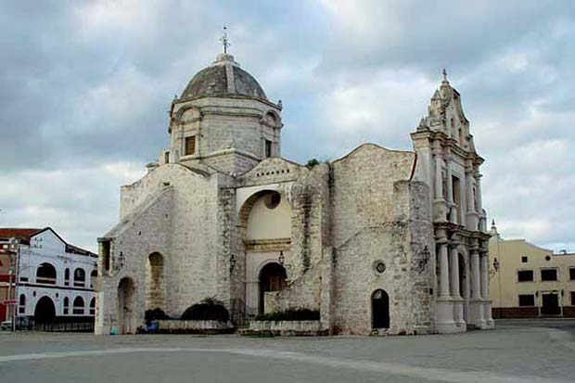
Por lo tanto, esas tres vertientes: de profesor, de teólogo porque eres el secretario de la comisión episcopal de Doctrina de la Fe de la conferencia episcopal cubana, y de pastor porque eres párroco, ¿no?
Sí.
¿Las combinas bien? ¿Con cuál te quedas?
Se hace lo que se puede. Por encima de todo, entiendo que soy sacerdote. Y sacerdote diocesano. Lo que más me gusta es la pastoral en la parroquia.
Cuando llegué a Cuba, le dije al arzobispo de La Habana que por favor no me mandara de nuevo al seminario. Había sido vicerrector en Plasencia y luego, en Roma, estudié seis años en el Colegio español. Después de once años de sacerdote, no había tenido la experiencia de vivir en parroquia. Me dijo que sí, que no me preocupara, que allí no había problema.
Me mandó a una parroquia muy pobre de La Habana Vieja. Estaba muy cerca del seminario y podía llegar caminando. La parroquia llevaba quince años sin sacerdote. Estaba guiada únicamente por un sacristán que tenía 95 años. Se nos murió con 101 años, al pie del cañón. Un santo varón. Y esa fue mi primera experiencia pastoral directa.
¿Y allí, estuviste muchos años?
Doce años. Hasta febrero del 2013.
Y convertiste esa parroquia en un centro pastoral activo.
Sí, poco a poco. En Cuba las cosas tienen una velocidad más lenta. No solamente arreglé la iglesia arquitectónicamente hablando, limpieza y restauración.
¿Es un templo antiguo?
Es la iglesia más antigua de La Habana, y probablemente, una de las más antiguas de Cuba.
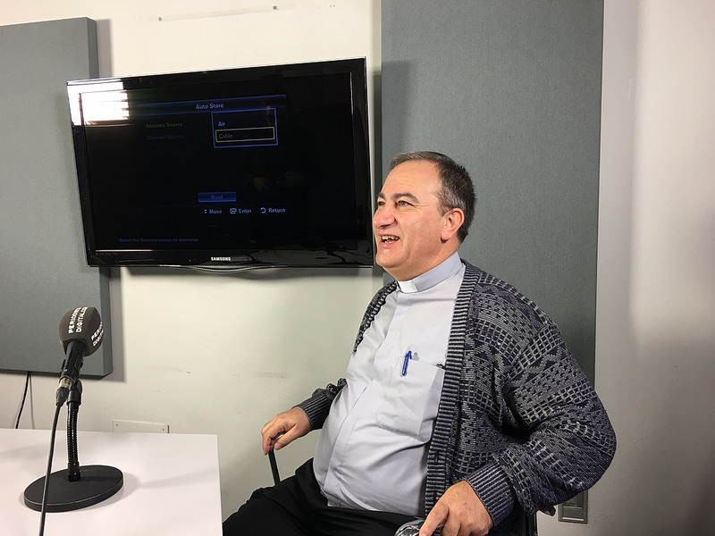
Colonial, me imagino.
Sí. Construida a partir del 1620. A principios del siglo XVII. Muy bonita y muy deteriorada.
Pero para mí, lo más importante era trabajar con la gente. La gente de aquella zona es un barrio de negros y mulatos, en el fondo de la bahía, que es la zona pobre de La Habana Vieja. Con mucha población. Gente muy buena, pero muy inculta y muy pobre. Muy afectada por la realidad social que se vive en Cuba.
Hicimos varios proyectos. Ya había uno incipiente, que había iniciado el cardenal con las religiosas del Amor de Dios, que era una guardería.
Hablas del cardenal Ortega.
Sí. El cardenal Ortega, que era el cardenal de La Habana.
Continuamos con la guardería, pero también empezamos con otros proyectos. Por ejemplo, uno de madres solteras, mujeres que ya entradas un poco en años, tienen tres o o cuatro hijos. El o los maridos, las han abandonado y lo pasan mal. Las ayudábamos desde el punto de vista asistencial, peo también promocional y espiritual.
Teníamos un proyecto muy amplio para ancianos y enfermos, con una lavandería, una cocina y un comedor. Les visitábamos en las casas. Incluso, ya después de haber arreglado la iglesia, con la misma brigadita que yo hice y dirigía para hacer los trabajos, íbamos y arreglábamos algunas casas de los viejitos. Sobre todo arreglábamos el techo para que, cuando lloviese, no tuvieran goteras. Porque en Cuba llueve muchísismo.
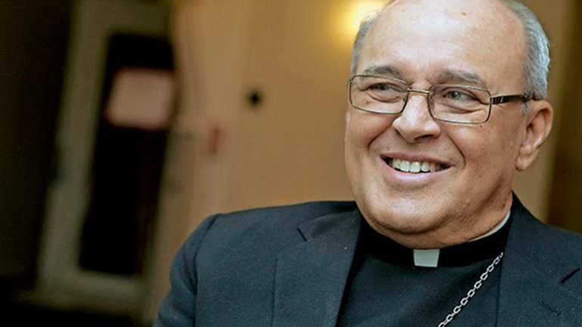
¿Qué porcentaje de gente de tu parroquia va a la iglesia?
Pienso que es el mismo de toda Cuba, aproximadamente. Del 1,5% - 2%.
Es un porcentaje bajo.
Muy bajo.
La práctica religiosa es escasa.
Sí, mucho. Uno de los problemas y de los desafíos que tiene la Iglesia católica en Cuba es que son muchos bautizados y poco evangelizados. Calculamos que más del 60% de la población en Cuba, y en mi parroquia igual.
Están bautizados en la Iglesia católica, pero no son practicantes habituales, de asistencia a la iglesia de los domingos. Hay una práctica circunstancial, como las misas de difuntos, o las fiestas, a las que acude más gente, como pasa aquí, en España. Pero la práctica habitual está rondando el 1,5% o el 2%.
Eso no es, exclusivamente, consecuencia del ateísmo inducido que ha sufrido Cuba durante las últimas décadas. Es consecuencia, también, de una evangelización más deficitaria previa (lo digo apoyado en lo que los sacerdotes mayores cubanos dicen).
Las islas no se evangelizaron de la misma manera que el continente. Y la Iglesia no se asentó.
Quieres decir que fue menos evangelizado.
Sí, menos evangelizado. Y por lo tanto, la práctica religiosa que había en Cuba antes de la religión, no era tan consistente como en países latinoamericanos continentales, donde la evangelización española fue mucho más fuerte.
Y, sin embargo, se siguen bautizando.
Se siguen bautizando. Fíjate, qué curioso.
¿Por sincretismo, por tradición...?
Esa pregunta me la hago yo también.
En España, ya se está empezando a dejar de bautizar. La indiferencia religiosa es brutal.
Se produce el efecto contrario. Es curioso; en Cuba hay muchos no-bautizados del segmento de edad correspondiente a los nacidos en los años 60 a los 80. Fueron los años del ateísmo duro y exigente en Cuba y estaba muy mal visto ir a la iglesia y recibir los sacramentos. Se quedaron sin bautizar, y sin embargo, son los que ahora tienden a ir a la iglesia a bautizar a sus hijos o a sus nietos.
Y ¿por qué?, les preguntamos nosotros. Porque ellos entienden que el bautismo es algo bueno, y es, sobre todo, un acto religioso. Los cubanos son gente muy religiosa, igual que el resto de los latinoamericanos.
Es curioso que, después de esta experiencia, que yo digo de ateísmo inducido desde altas instancias durante tantas décadas, más del 90% de la gente en Cuba se declara creyente. Es verdad que creen en cualquier cosa y a su manera, pero se declaran creyentes, es decir, que tienen ahí una fe natural, una apertura a lo religioso. Un existencial sobrenatural, que diría Rahner.
Eso tiene mucho mérito, ¿no?
Claro.
Sin curas y sin una base de evangelización.
Yo pienso que ahí es donde uno se da cuenta de que el espíritu de Dios, el Espíritu Santo, actúa por encima y mucho más allá de nuestras posibilidades. Que realmente, en el corazón de cada ser humano está la semilla de Dios esperando ser alimentada, y ser educada para crecer y purificarse.
En estos momentos, ya no está mal visto el ser católico, y ser practicante. ¿O quedan reticencias, a nivel social?
A nivel social, los sacerdotes y las religiosas estamos muy admirados y muy respetados. En otros tiempos anteriores, no era así.
En Cuba, no podemos decir que haya habido una persecución directa, pero sí una especie de marginación de los religiosos, de las religiosas, y, por supuesto, de los católicos. Porque los católicos laicos son los que más sufrieron esto en décadas pasadas. Algunos muy fuertemente.
Ahora, ya no es así. En general, la gente admira a la Iglesia católica, aunque es una Iglesia muy minoritaria, desde el punto de vista numérico y practicante. Pero es muy respetada y pienso que es punto de referencia para muchas cosas.
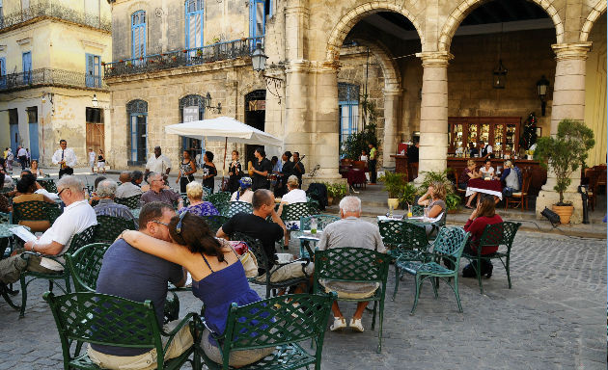
¿Por qué esa admiración, cuando en otros países no es así?
Creo, que porque la Iglesia católica (me refiero a obispos, sacerdotes y sobre todo a laicos) supieron, en general, ser fieles al evangelio y al mensaje de Jesucristo en momentos muy duros. Supieron callar y seguir ahí. Vivir en silencio toda la marginación y la ideología contraria. Por eso, somos respetados.
Quizá también, no solo por lo que se hizo, sino por lo que se hace. Porque la Iglesia católica actúa tratando de no implicarse, al menos explícitamente, en cuestiones ideológicas políticas, sino que vamos a lo concreto. Vamos a lo primero, que es la necesidad imperiosa de atender a la gente en sus necesidades de medicinas, de alimentación o de higiene. Porque hay gente que no tiene ni jabón, ni agua, ni posibilidades.
Una Iglesia samaritana.
Una Iglesia muy en contacto con el pueblo. Con el pueblo real. Y eso hace que la gente, en lo profundo, nos admire.
El papel que jugó el cardenal Ortega de mediación, y supongo la jerarquía de la Iglesia cubana, ¿también ayuda a que la Iglesia esté bien posicionada?
Yo creo que sí. Pienso que el papel del cardenal Ortega en esa mediación humanitaria para la liberación en 2010-2011 de los presos políticos de aquel momento, fue un paso más de escenificación de la Iglesia católica en los problemas reales de la sociedad cubana. Y también, un gesto más, que ha hecho que la Iglesia cubana sea admirada. Aunque algunos desde fuera lo han criticado mucho.
¿Te refieres a su implicación en las últimas negociaciones con Obama?
Sobre todo a su mediación para la liberación de los presos. Porque desde fuera, me refiero desde Miami o desde Madrid, se entendió como que al cardenal lo manipularon, o que lo utilizaron. Puede ser.
En cambio, con el embargo, no tuvo tantas críticas en esa mediación que hizo el Vaticano directamente, el Papa.
Sí. Fue una iniciativa directa, por lo que el mismo cardenal nos ha explicado, del Papa Francisco, que a nivel práctico se le encomendó a él, al cardenal. Es decir, hacer una mediación directa entre el presidente Obama y el presidente Raúl para que las relaciones entre Cuba y EE.UU. mejoraran, y volvieran a tener relaciones diplomáticas.
Yo creo que eso ha sido bueno. Es bueno para Cuba. No es suficiente; es solo el inicio de la reconstrucción de un puente que estaba roto, totalmente destruido.
Y también es bueno para el pueblo cubano. Pero a nivel práctico, a nivel del día a día, la gente se queja de que no se nota. De que hay poco resultados concretos.
¿Tenéis miedo, de que con Trump, pueda venirse abajo todo ese trabajo?
No me gusta mucho hablar de política porque no entiendo. Personalmente, pienso que es un señor impredecible.
Pero, la gente, ¿está preocupada por eso, o no?
Sí. La gente está preocupada, pero todavía no ha habido ningún signo de que Trump quiera volver para atrás, de que quiera volver a quitar la embajada o volver a romper las relaciones. Creo que eso es difícil de hacer.
Pienso que Trump, como buen empresario, lo que pretenderá será establecer o mejorar las relaciones con Cuba. Entendiendo que Cuba es un campo para sus negocios o para negocios de EE.UU., con un potencial muy importante.
¿Por qué todos los papas, Juan Pablo II, Benedicto XVI y Francisco, han mostrado tanto interés por Cuba?
Yo creo que eso habría que preguntárselo a ellos, solo podemos imaginar.
Lo que yo me puedo imaginar es, que ellos han visto siempre a Cuba como un país pequeño y muy significativo, con una Iglesia pobre o empobrecida, desde el punto de vista económico y desde el punto de vista personal, por la inmensa emigración de cubanos a todas partes. Y quizás han tenido en cuenta eso, el papel ejemplar originario de la ideología socialista o comunista en Cuba.
La irradiación de Cuba en toda Latinoamérica, ¿no?
Eso es, de cara a otros países de Latinoamérica. Y puede que hayan visto que visitando Cuba y "conquistándola" para el evangelio, se podía influir en estos otros países que, ideológicamente hablando, dependen tanto de Cuba y de sus gobernantes.
Puede que esto esté en la base de estas visitas. Recuerdo la visita de Benedicto que, como rector del seminario, viví muy de cerca. Benedicto quiso ir a uno de los países más pobres, más necesitados de Latinoamérica, y lo unió a su último viaje. Fue el viaje Cuba-México, del año 2012. Y puede que esas hayan sido las razones.
El papa Francisco ha estado ya dos veces.
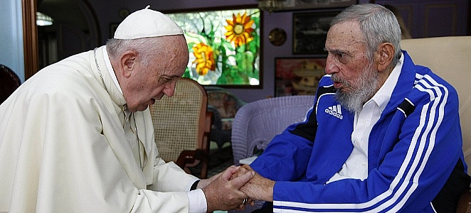
Sí, debe ser de los pocos países que visitó antes de ser Papa.
No. Como Papa, ha estado en el viaje de septiembre de 2015. Pero luego, ha estado de paso en el aeropuerto de La Habana firmando el acuerdo con el patriarca de Moscú.
Con Kiril.
Eso indica esa especie de preferencia del papa Francisco, también, por un pueblo y por una Iglesia que ha sufrido mucho, y que sigue sufriendo mucho en silencio.
¿Se le quiere, al papa Francisco, en Cuba?
Muchísimo.
Imagino que por parte de todos, no solo de los católicos.
Eso es. Una impresión que tuve muy fuerte en la misa que dio el papa Francisco en La Habana, y que era la primera vez que yo le escuchaba en directo, fue que hablaba para todos y para que le entendieran todos.
El papa Francisco habló en un tono, no solamente para los católicos o para la gente de fe, sino que hablaba para todos, en un nivel que cualquiera lo comprendía. Yo tenía tras de mí a los niños de primera comunión, y durante la homilía del Papa estaban en absoluto silencio. Y no porque sus catequistas se lo impusieran, sino porque le estaban entendiendo. Fue muy sencillo y muy bonito.
La última frase que el Papa dijo en La Habana, que además creo que es de la Madre Teresa de Calcuta, fue: "el que no vive para servir, no sirve para vivir". Se ha hecho como un lema, como un boca a boca que mucha gente repite por la calle. Gente que ni va a la Iglesia, que puede que ni esté bautizada, y que cuando vas al agromercado a comprar las papas, te lo dice: "¡Ay padre! Fíjate lo que dijo el Papa, qué bien" Y lo repite.
Con lo que el papa Francisco, desde gestos y frases muy sencillas y muy para todos, realmente conquistó el corazón del pueblo cubano. Y sin mermar un ápice, a mi juicio, lo esencial del mensaje evangélico.
Es cierto que Francisco también fue criticado porque algunos esperaban una crítica más explícita de los problemas, de las carencias y de las limitaciones que tiene un sistema político como el de Cuba. De las injusticias que puede haber. Pero el Papa optó por otra estrategia, fue la del cuerpo a cuerpo, la de conquistar el corazón de las personas. La misma de Juan Pablo II.
Cuentan alguna anécdota muy íntima de Juan Pablo II. Se la oí contar al cardenal de La Habana, por lo que pienso que es cierta.
Yendo a visitar a Fidel, explicaron a Juan Pablo II el protocolo. Le explicaron que Fidel le iba a hacer un regalo. Y en aquel momento, Juan Pablo II dijo: "Bueno, y ¿qué regalo vamos a hacer nosotros a Fidel?"
Todos se miraron y dijeron que no había ningún regalo previsto. Empezaron a buscar por allí una Biblia, un libro, algo. Y el Papa, viendo que no encontraban nada, se quitó el alzacuellos, sacó su cadenita con una cruz de oro que era similar a la que llevaba habitualmente en su báculo y dijo: "esto es lo que le vamos a regalar".
Todo un detalle.
Es una cosa personal. Creo que ese signo denota lo que el papa Juan Pablo II quería, que era conquistar el corazón de las personas en tú a tú. La misma estrategia de Jesús, si podemos llamarlo así. La misma estrategia del evangelio de acercarse persona a persona. Creo que es el mismo estilo, el de Francisco. Conquistar persona a persona para Dios y para el evangelio, iluminando la conciencia profunda de las personas.
¿Se le reconoce al papa Francisco en Cuba su capacidad de liderazgo mundial?
Por supuesto que sí. En Cuba no hay una gran difusión de noticias. Están muy polarizadas.
¿Las de Iglesia también?
También. Pero en los medios que tenemos en Cuba, que son todos oficiales, aparece de vez en cuando el papa Francisco, y siempre en tono positivo y en tono afectivo. Valorando su posición a nivel internacional.
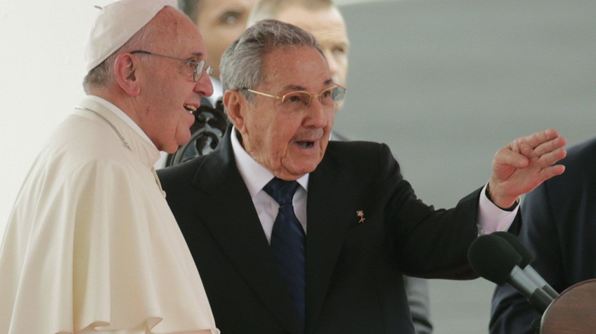
¿Cómo está la Iglesia cubana en este momento? ¿La ves con perspectiva de futuro? ¿Hay suficientes vocaciones como para que se mantenga y vaya creciendo?
La Iglesia en Cuba, primero, es fruto de su historia. Y ha sido una historia dura, difícil. Muy desconectada del mundo, desde el punto de vista informativo, y también muy desconectada de Latinoamérica. Es una Iglesia muy mermada por distintas circunstancias, pero fundamentalmente, por la emigración.
Desde el punto de vista numérico, es muy minorita. Somos muy pocos sacerdotes; en un país con 11,5 millones de habitantes, somos 300 sacerdotes. Y unas pocas más de religiosas. Hay 11 diócesis y 11 obispos titulares. Y realmente pocas vocaciones.
La emigración ha empobrecido mucho la Iglesia cubana. En una emigración se van los mejores. Los que tienen más deseo de progresar. Quizás sea exagerado lo que estoy diciendo, pero sí es cierto que en mi parroquia, y en lugares donde he estado, de pronto, catequistas, matrimonios, gente preparada y sólida que te colabora desde distintos puntos de vista te dicen que se van. Y eso, va empobreciendo.
Esta situación, es un dolor grande de la Iglesia católica en Cuba. También la marcha de sacerdotes cubanos ordenados, que ya desde tiempos de la revolución están en otras partes del mundo. Sin juzgarles, entendemos que eso es doloroso para la Iglesia en Cuba, para los laicos.
¿Se han ido a Miami?
A Miami, a España y a otros sitios. Por distintas circunstancias. Unos, porque se sentían perseguidos, o porque la vida en Cuba, desde el punto de vista material, es dura.
¿Cuánto gana un cura en Cuba?
La Iglesia cubana no tiene recursos propios. Depende, económicamente hablando, de organismo internacionales. De otras Iglesias. De las ayudas que nos llegan: de Adveniat, de la conferencia episcopal española, del Fondo de evangelización.
Y Manos Unidas, supongo.
Sí. De la conferencia episcopal italiana, de la de los obispos de EE. UU., etc.
Todos los dineros llegan para financiar proyectos. Y uno de los proyectos es el sostenimiento del clero. En La Habana nos pagan 40 $ mensuales. Además, nos suelen pagar también 30$ de estipendio por 6 misas mensuales, que me imagino vendrá de otro proyecto.
Y con eso, ¿podéis vivir?
Evidentemente no. Podemos sobrevivir, pagar un poco la gasolina del automóvil y algunos alimentos. Y ciertamente, los curas cubanos que no tienen otros recursos, otras ayudas de fuera, lo pasan mal.
O sea, que tú vives un poco mejor, porque recibes otras ayudas que ellos no tienen quien les dé.
Así es.
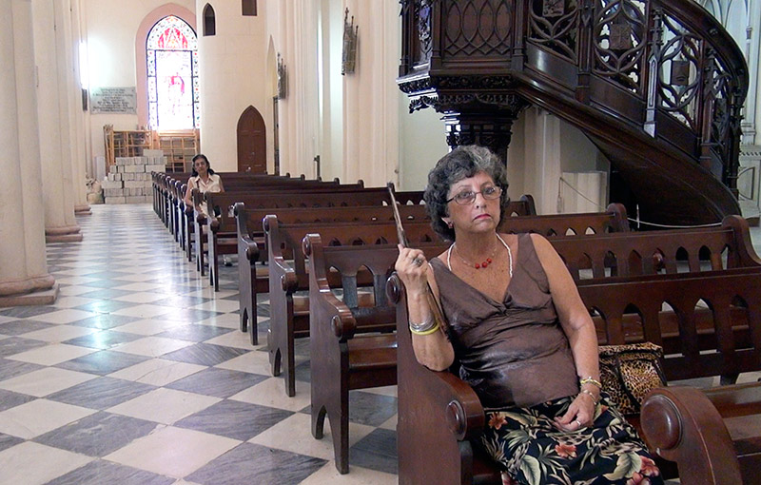
Y la gente aportará muy poco.
Pues mira, hay algunas parroquias en las cuales, con lo poquito que aporta la gente puedes pagar lo elemental, la luz, el teléfono y algún salario para quien limpia la Iglesia. Pero hay otras, a las que ni siquiera les da para eso. Yo las sostenía con todas las ayudas que recibía de mis amigos en España y EE.UU.
Pidiendo.
Sí.
Esa dinámica, ¿prevés que pueda ir cambiando? ¿Que la Iglesia empiece a solidificarse? ¿O es complicado?
Es complicado, porque la sociedad cubana, hoy en día, está en un impasse sociopolítico, económico e ideológico importante, y la Iglesia forma parte de esa sociedad. Tenemos un laicado mucho menos formado.
El laicado al que le tocó sufrir aquellos años duros, de las décadas de los 70-80, era un laicado mucho más formado. Y mucho más auténtico. El laicado de hoy en día es un laicado de aluvión; han ido llegando a la Iglesia desde unas situaciones sociofamiliares muy crudas, a veces.
Te pongo un ejemplo: el 80% de los seminaristas que tenemos, son hijos de padres divorciados. Y son, incluso, conversos. Han redescubierto la fe en la adolescencia, o en la juventud. Eso es una muestra de que el laicado tiene una formación más superficial, es de menos tiempo, y esto hace que las vocaciones se dificulten también. De que la solidez y la seriedad de entregar tu vida al completo, se haga más difícil.
Quizás también, curiosamente, la sociedad cubana participamos, a pesar de la distancia y de la supuesta incomunicación, de esta provisionalidad en la cual se vive hoy en las sociedades europeas. Del miedo al compromiso definitivo, de una vivencia de los compromisos desde un punto de vista puramente afectivo. Sin poner, digamos alma, vida y corazón en ello. Sin poner una voluntad seria y sin arriesgar.
Del futuro Dios dirá, pero es difícil. A corto plazo, yo no veo que vayamos a mejorar ni que vaya a haber una subida en el número de vocaciones.
¿Cuántos seminaristas tenéis?
Tenemos dos seminarios importantes en toda la isla. Uno en Santiago y otro en La Habana. Ya hemos unificado el ciclo formativo, es el mismo en los dos sitios.
Es un ciclo de ocho años. El primero es un año preparatorio, de nivelación. En Cuba, los alumnos que llegan al seminario vienen con unas carencias grandes de formación. Sobre todo de humanidades.
Después, vienen tres años de Filosofía, donde ya se introducen unas materias propias de la religión y de la cultura cristiana. Y cuatro años más de Teología.
En Santiago tenemos los cuatro primeros años; el introductorio y los tres de filosofía. En La Habana tenemos los ocho años. Los seminaristas, dependiendo si son del oriente o el occidente de la isla, estudian los primeros cuatro años en uno u otro sitio.
Entre Santiago y La Habana debe de haber como unos 65-70 seminaristas, incluidos los religiosos. Y puede que unos 60 diocesanos, de los cuales 45 o 50 están en La Habana. En Santiago hay unos 10-12. Luego, tenemos un grupo de 8-10 que viven en las casas propias de las congregaciones religiosas y que diariamente van al seminario a las clases.
¿Cómo se mantienen los seminaristas?
Exactamente igual que el resto de los proyectos. El seminario de La Habana, que es el que más conozco porque fui rector y administrador durante dos años, no tiene recursos propios. Todo viene de Adveniat, de Iglesia Necesitada, de Orden de Malta de Miami, de donaciones particulares, y de alguna pequeña aportación que van haciendo los obispos de distintas diócesis para sus seminaristas propios.
El seminarista nunca aporta nada, desde en punto de vista económico, porque no puede. Esto también es un handicap porque a la larga, cuando te dan todo te acostumbras. De alguna manera, esto debilita esa especie de compromiso y de respuesta que uno debe de dar cuando las cosas te cuestan.
¿La jerarquía, ya es mayoritariamente cubana?
Los obispos siempre han sido mayoritariamente cubanos. Antiguamente, alguno de ellos era de origen español.
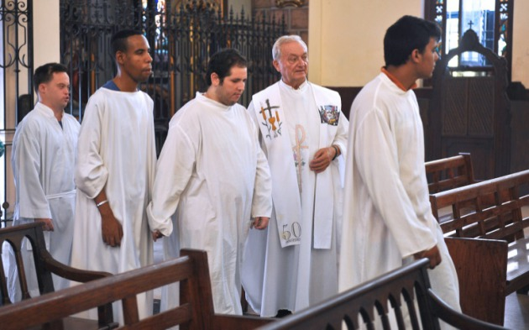
Pero todavía hay alguno.
Ahora mismo hay uno que es español, es monseñor Domingo Oropesa, de la diócesis de Toledo.
¿Cuál es tu relación con Mensajeros de la Paz?
Mensajeros de la Paz es una organización que he descubierto en Cuba. Había oído del padre Ángel y de sus proyectos por los medios de comunicación. Pero nunca había entrado en contacto con ellos hasta que no los he visto en Cuba.
Creo que llegaron a Cuba en torno al 2007. Yo ya llevaba tiempo allí. Establecieron el Teléfono Dorado, un teléfono que está abierto a personas que se sienten solas y necesitadas.
No está muy divulgado en Cuba, porque no tenemos medios. También están financiando distintos proyectos, proyectos en parroquias. Tenemos los típicos comedores parroquiales, en los cuales se da diariamente desayuno y almuerzo.
¿Dentro de la parroquia, como hace ahora el padre Ángel en San Antón?
Sí, sí. Yo así lo hacía en el Espíritu Santo. Dentro de la parroquia, porque no teníamos otro local.
Hay varias parroquias que reciben ayuda de Mensajeros de la Paz. En concreto, yo estoy administrando, además de la casa sacerdotal de la cual soy rector, una residencia de sacerdotes ancianos y enfermos que está financiada por Mensajeros de la Paz en La Habana. En la parroquia de San Francisco de Paula.
Ese es mi conocimiento de los Mensajeros de la Paz. Y desde que les conozco, me identifico mucho con su forma de trabajar y con su espíritu. Con su talante; una ayuda sencilla, directa y concreta. Sin preguntar si eres o no eres, o lo que piensas.
¿Cuándo vuelves a La Habana?
El día 10 de marzo. Estoy aquí en España de paso, para revisiones médicas, un poco de descanso y de visitar a mi familia.
Con las maletas cargadas, me imagino.
Cuando venimos de Cuba, venimos con las maletas vacías. Literalmente, una metida dentro de otra.
¿Nada de ron, ni un purito?
Bueno, yo suelo traer algún purito o algún café, para los amigos más cercanos. Pero tampoco se puede comprar mucho, porque no tenemos medios.
Y cuando vamos para allá, las maletas se despliegan. Empezamos a llenarlas de unas cosa u otras. Yo, ahora tengo que llevar muchas piezas para mi coche. Tengo un Citroën y allí no hay piezas ni medios para comprar un coche nuevo. Así que, el coche viejo hay que estar reparándolo constantemente.
También llevo medicinas y algunos libros. Hoy en día, eso de libros ya lo hemos mejorado, porque los podemos llevar en un pen drive. Además, alguna cosa personal, para reponer la ropa, y poco más.
Una Iglesia realmente pobre, como quiere Francisco. Vosotros sí que lo vivís.
Te voy a responder de una manera un poco dura. Lo vivimos porque no nos queda más remedio. Las circunstancias obligan a ello. Pero, al mismo tiempo, debiéramos descubrir en ello un regalo de Dios. Eso, no sé si siempre lo hacemos.
Nos quejamos de que es una Iglesia empobrecida, donde es duro estar siempre pidiendo y dependiendo de los demás. Donde ves que no puedes realizar tus proyectos como quieres, sino como otros te plantean. Porque muchas veces quien paga, manda.
Nos quejamos de eso, pero al mismo tiempo, creo que debiéramos tener una mirada más profunda y decir: pues qué bien. Desde esta simplicidad y desde esta precariedad de medios, podemos palpar mejor cómo el Señor hace su obra. Y cómo la Iglesia no es nuestra, sino que el espíritu Santo va actuando en el corazón de las personas desde lo pobres que somos intelectual, numérica y económicamente.
Me acuerdo mucho de aquel pasaje bíblico de Jedeón. Pienso que el Señor nos merma en su providencia intencionadamente, para purificarnos y renovar a la Iglesia.
Y quien sabe, a lo mejor, esto de que no hay mucha perspectiva de futuro y que no tiene visos de mejorar, a la larga se convierte en un modelo de Iglesia, o en un modo de evangelizar que puede servir también a otros.
Muchas gracias y mucha suerte, misionero.
Gracias a ustedes. Un saludo a todos aquellos que puedan ver esta entrevista, a los que voy a pedir dos cosas: Una, que recen por nosotros, porque estar unidos en la oración y en el espíritu, es muy importante y llega.
Y la segunda cosa que les pediría es, que si van a Cuba, que sepan que allí tienen, por mi parte, un hermano y un amigo. Alguien dispuesto en todo momento a ayudarles.
Muchas gracias.
Si alguien quisiera colaborar con tu parroquia, ¿adonde puede dirigirse?
Puedo darles mi correo electrónico y darles alguna cuenta de ahorro que tengo en España para recibir donaciones.
http://www.periodistadigital.com/religion/america/2017/04/19/jose-miguel-gonzalez-religion-iglesia-dios-jesus-papa-francisco-fe-necesidad-cuba-cristianos-vocaciones-evangelizacion-america-latina-trump-obama-creyentes.shtml

